HISTOIRE DE L'ART

Identifie les grandes périodes
Situe une oeuvre dans son époque
Comprend une oeuvre à travers son époque
Distingue les grandes catégories de la création artistique
Reconnait des oeuvres étudiées

1- Place les grandes époques historiques. Puis colle les vignettes sous la période correspondant. Ecris leurs noms.

3 – Réponds par une courte phrase en rapport avec l'époque.

Pourquoi a-ton construit le château de Falaise ?
________________________________________________________________
A quoi servaient les arènes de Nimes ? ________________________________________________________________
A quoi servaient les dolmens ? _______________________________________________________________
En quoi les tableaux d'Arcimboldo étaient-ils novateurs à son époque ? ________________________________________________________________

4- Nomme ces oeuvres

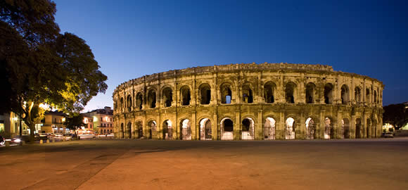 | 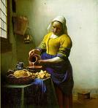 | 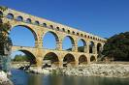 | 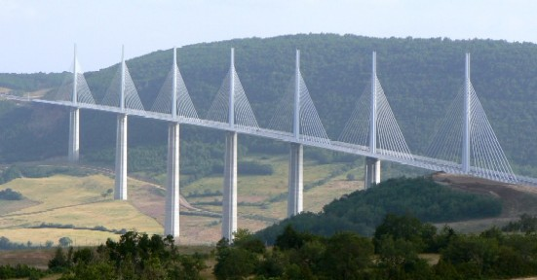 | 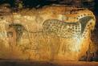

4- Colorie de la même couleur le nom de l'oeuvre et le domaine artistique.

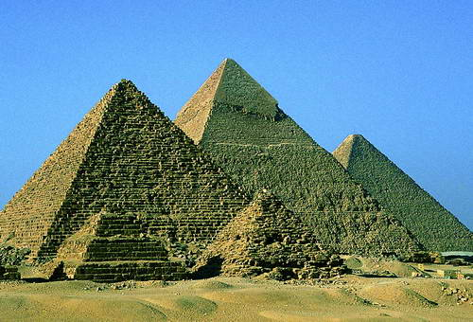 | Pyramide de Gizey | architecture
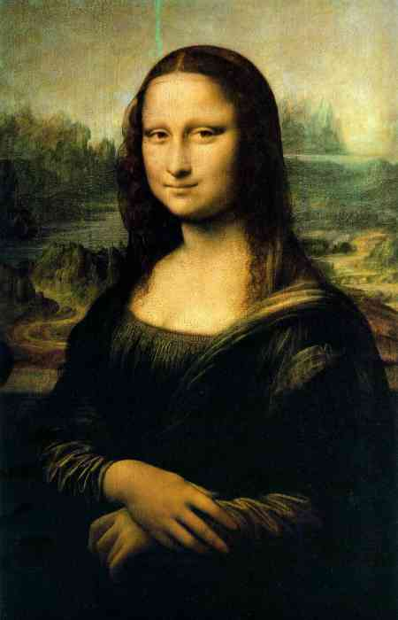 | La joconde  de Léonard de Vinci | musique
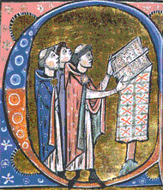 | Chant grégorien | peinture
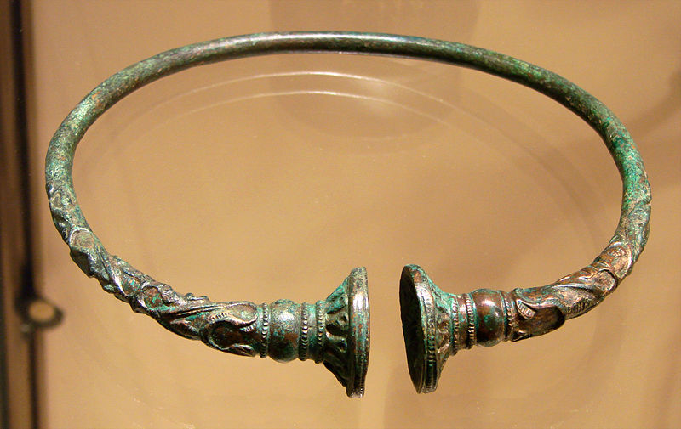 | Torque gauloise | bijoux

5- Devinettes. Réponds par un mot.

De quel pays était léonard de Vinci ? __________________________________
Cite une oeuvre d'architecture : _____________________________________
De quelle époque date la cité de Carcassone ? ____________________________
Quel tableau a peint Vermeer ? ______________________________________
Qu'est-ce qu'était une torque ? ______________________________________
Quel monument servait d'aqueduc ?____________________________________
Qui chantait au Moyen-Age les chants profanes ?__________________________
Qui a peint "Le printemps" ? __________________________________________
De quelle époque date la Joconde ? _____________________________________
Où se situent les alignements de menhirs ? _______________________________

------------------------------------------------------------------------------------------------


